Martes
28
de marzo

Segundo de Secundaria
Formación Cívica y Ética

La cultura de paz y no violencia: estrategias ante la violencia

Aprendizaje esperado: promueve la postura no violenta ante los conflictos como un estilo de vida en las relaciones interpersonales y en la lucha social y política.

Énfasis: reconocer los tipos de violencia y las implicaciones de la cultura de paz y no violencia para erradicarlos.

¿Qué vamos a aprender?

Reflexionarás sobre aspectos que te permitirán reconocer qué es la violencia, los tipos de violencia que existen, cómo identificarlos y algunas sugerencias para fomentar la postura de la cultura de paz y no violencia ante situaciones o hechos violentos.

¿Qué hacemos?

Antes de iniciar, no olvides anotar por lo menos cinco ideas generales sobre el tema de esta sesión, así como todo lo que consideres relevante, ya que servirá de insumo para la elaboración del reto al final.

Seguramente has escuchado infinidad de veces la palabra violencia en las noticias, en la calle, en la colonia, inclusive en la escuela, pero ¿es fácil identificar un hecho, acto o comportamiento violento? Para poder responder esta primera pregunta de forma reflexiva e informada, presta atención en lo siguiente.

La violencia se define como una manifestación extrema de abuso de poder, teniendo varias maneras de expresarse y sus causas son múltiples. Se distinguen tres grandes tipos de violencia: directa, estructural y grupal. Para conocer más de ellas, observa el siguiente video del minuto 3:02 a 5:16.

- Las violencias en la convivencia cotidiana.
https://youtu.be/JvvYFuDwW0k?t=182

Se puede tener una primera conclusión al argumentar que las violencias directa, estructural y cultural están de alguna manera vinculadas y unas permiten que las otras existan o surjan.

La violencia directa se materializa en hechos que van en contra de las necesidades básicas, como golpes, insultos, acoso y represión; sus consecuencias afectan el desarrollo y derechos de todas las personas.

La pobreza, el desempleo y la falta de acceso a la educación son algunos ejemplos del tipo de violencia estructural que está en las raíces de la violencia directa.

La violencia de tipo cultural o simbólica se trata de un poder sutil, instalado en usos, costumbres y expresiones cotidianas, como el lenguaje, formas de pensar, religiones o estereotipos, por ejemplo, en expresiones como “los niños no lloran”, “corres como niña”, etc.

En la siguiente imagen se puede observar el triángulo de la violencia, que Galtung dividió horizontalmente en dos planos: arriba colocó la violencia directa, que está en el plano de lo visible, y en la base, del lado derecho, colocó la violencia estructural y del lado izquierdo la violencia cultural, ambas están en el plano de lo invisible.

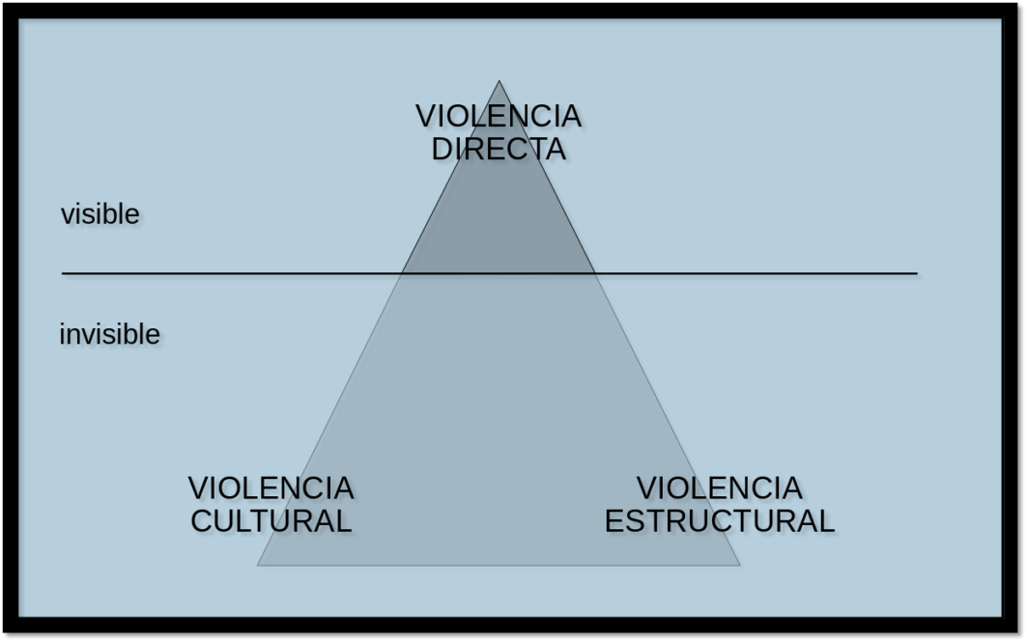

Después de haber visto el video y la imagen de la pirámide de Galtung, se pueden identificar los tres tipos de violencia: directa, estructural y cultural.

Ahora, reflexiona en las siguientes preguntas: ¿qué sucede si no puedo reconocer la violencia en la vida cotidiana?, ¿qué se puede hacer para lograr identificar los actos o manifestaciones de violencia?, ¿cómo prevenir y atender la violencia si escapa al reconocimiento oportuno?

Para responder estas preguntas, se necesita información como la que has reflexionado. Además, debes sensibilizarte y concientizarte para identificar en la convivencia diaria cualquier acto o manifestación de violencia.

Sin embargo, no siempre es sencillo pues hay formas de actuar que pueden ser tan comunes que se toman casi como normales y dejan de verse como violencia. En la casa, con las amigas y los amigos y en la escuela, establecemos formas de convivencia que tienen como referencia actitudes violentas y que se han ido naturalizando en las relaciones que establecemos.

Por eso es importante que te des un espacio para reflexionar sobre lo que has vivido y preguntarte: ¿dirías que en tu escuela y en tu localidad hay paz?, ¿por qué?

Piensa un poco en las respuestas y considera:

- Si alguna vez has recibido violencia.
- Si has hecho algo cuando la vives.
- Si no has hecho algo.
- Si lo has comentado con alguien.
- Si has ejercido violencia.
- Cuando observas que alguien más es víctima de violencia, ¿qué haces?

Al identificar en qué posición te has encontrado, también reflexiona y valora qué tipo de ambiente has ayudado a construir para evitar situaciones de violencia, ya sea en tu casa, escuela, comunidad, espacio recreativo u otro.

Para reflexionar un poco más sobre el tema, observa el siguiente video del minuto 9:22 a 11:28

- Reconocimiento y valoración de los conflictos.
https://youtu.be/JvvYFuDwW0k?t=562

El conflicto se puede resolver de forma pacífica o violenta y, por lo tanto, es muy importante reconocer la presencia de la violencia en la vida cotidiana, para ello, debes reflexionar sobre las implicaciones de ésta en la vida de las personas.

Para una mejor comprensión, observa la explicación del siguiente recuadro, titulado “La violencia afecta a todos”.

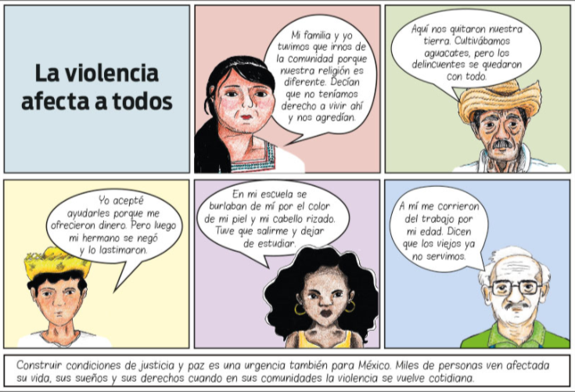

¿Alguna de esas frases te suena conocida? Cada una de esas cinco personas representa una forma de violencia y, es de suma importancia reconocerla, ya que sólo de esa manera podremos construir condiciones de justicia y paz.

En los relatos que presentan las personas, se manifiestan la violencia directa, la estructural, la cultural y la simbólica, de acuerdo con lo mencionado por Galtung.

Cuando se habla de justicia, se refiere a lograr que todas las personas tengan aquello que necesitan y merecen para vivir plenamente y con dignidad. Existe ahí, donde las personas se reconocen como iguales en derechos, se evitan y castigan los abusos y se procura el bienestar tanto personal como colectivo.

Por otro lado, de acuerdo con Lederach, existe más de una forma de concebir la paz. Históricamente, expresa un ideal y una ilusión humana muy deseada y buscada, siendo ésta sinónimo de felicidad, tranquilidad y serenidad. Por su parte, Alba retoma el concepto anterior y distingue dos conceptos de paz: negativa y positiva.

¿Alguna vez pensaste que existía la paz negativa? Analiza a qué se refiere en el siguiente esquema:

Paz negativa
La paz como armonía interior | Se relaciona con la ausencia de conflictos y problemas, es decir, la paz si no se tienen o se evitan los conflictos.
La paz como ausencia de guerra | Se define como la ausencia de conflictos bélicos. La paz se impone mediante las armas y la guerra contra quienes no aceptan el orden establecido por un gobierno o dictadura militar.

Paz positiva
La paz como presencia de justicia | Se define por la presencia de la justicia social y el bienestar, por la satisfacción de las necesidades básicas de todas las personas y grupos sociales, tanto en el sentido espiritual y material. La paz es un proceso, algo que hay que construir.

La paz es un tema extenso para explicar en la historia de la humanidad, pero simple en su práctica, por ello, es importante abordar el siguiente punto. Presta atención en las siguientes recomendaciones para identificar la violencia desde la cultura de paz y no violencia.

Primero, debes saber a qué se refiere la cultura de paz. La Organización de las Naciones Unidas la define como una serie de valores, actitudes y comportamientos que rechazan la violencia y resuelven los conflictos mediante el diálogo y la negociación entre las personas, los grupos y las naciones, basada en el respeto a los derechos humanos.

En 1999, la Organización de las Naciones Unidas para la Educación, la Ciencia y la Cultura (Unesco) definió algunos de estos elementos e invitó a todas las personas y las naciones a trabajar sobre ellos como retos del nuevo siglo. Observa cuáles son:

- Respetar la vida: implica poner fin a la violencia y actuar para que esto suceda.
- Respetar todos los derechos humanos y las libertades de las personas y los pueblos.
- Comprometerse a enfrentar pacíficamente los conflictos.
- Velar porque se proteja el medio ambiente.
- Respetar el derecho de las personas y los pueblos a desarrollarse. Por ejemplo, superar la pobreza.
- Asegurar que exista igualdad de derechos y oportunidades entre mujeres y hombres.
- Cuidar que se respete el derecho de todos a expresarse, opinar e informarse con libertad.
- Comprometerse con valores como la justicia, la solidaridad, la cooperación y el respeto a la diversidad.
- Respetar el derecho que tienen las naciones a decidir su destino, sin que otros quieran intervenir.

La construcción de una cultura de paz es un tema de interés mundial y es imperante poner de nuestra parte para que juntas y juntos podamos lograrlo. Recuerda que no existen esfuerzos pequeños, pues todo suma, y al comenzar con nosotras y nosotros mismos en el lugar en donde vivimos, se mirará con mayor posibilidad de alcanzar estos objetivos.

Todo lo que has aprendido hasta este momento, tiene el propósito de que puedas encontrar acciones que favorezcan una cultura de paz y no violencia ante situaciones o hechos violentos.

Antes de finalizar, recapitula. En esta sesión se explicó qué es la violencia, cuáles son los tipos de violencia que existen, así como cuáles son las consecuencias de no reconocer la violencia en la vida cotidiana.

De igual forma, abordaste el tema de las implicaciones de la violencia en la vida de las personas, para poder conocer las recomendaciones e identificar la violencia desde la cultura de paz y no violencia.

Por último, a través de un ejercicio, conociste algunas formas para reconocer tu postura dentro de la cultura de paz y no violencia en situaciones o hechos violentos.

Has finalizado esta sesión. Consulta tu libro de texto para saber más del tema y retomar los aprendizajes que favorezcan la construcción de una cultura de paz.

Recuerda que es continuo el aprendizaje y las decisiones, en las que se necesita poner límites y elegir aquellas acciones y comportamientos que favorezcan la justicia y contribuyan a una cultura de paz.

El reto de hoy:

Con base en tu experiencia, completa los siguientes cuadros.

El cuadro 1 señala lo siguiente:

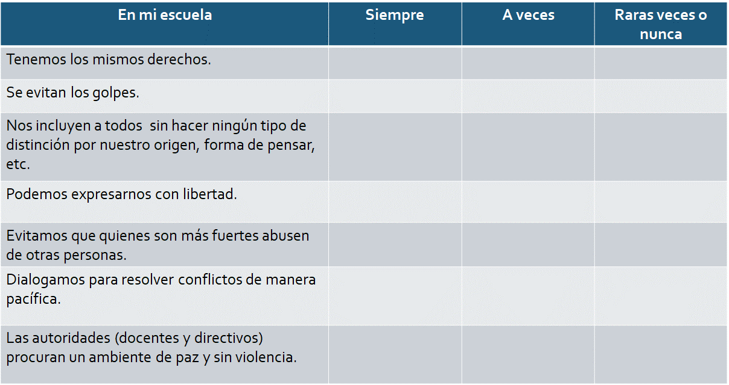

En el cuadro 2 se señala que:

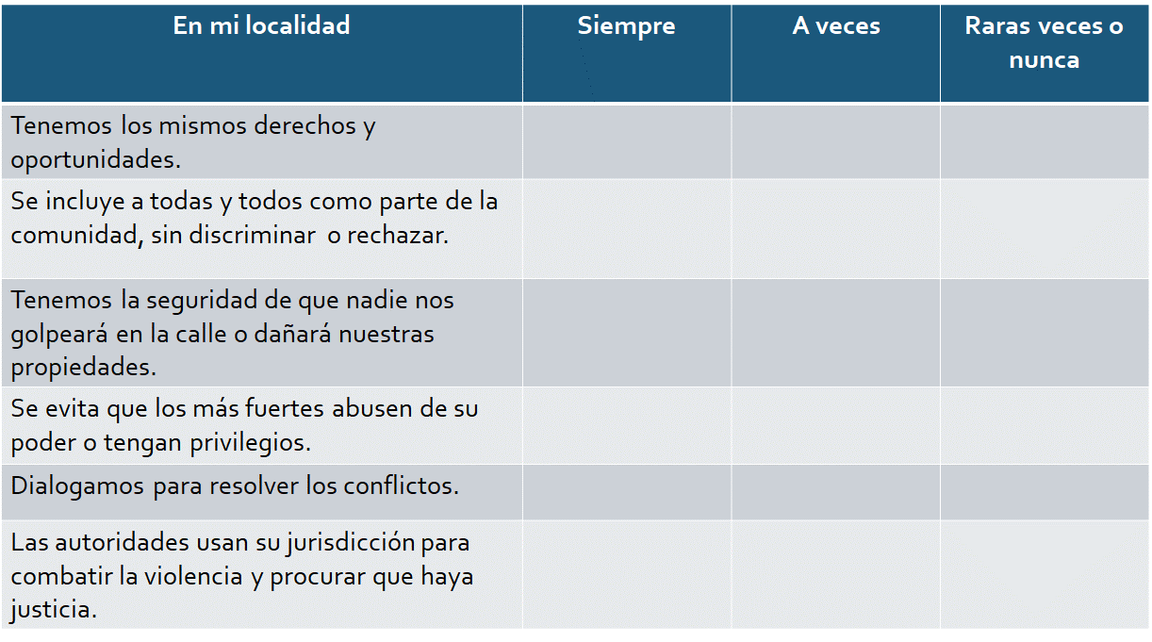

Al finalizar, elabora una reflexión de un párrafo en el que incluyas algunos de los conceptos de esta sesión. Además, dialoga con tus familiares sobre la importancia de aprender a reconocer la violencia en el entorno y realizar acciones contundentes para que ese ciclo llegue a su fin.

¡Buen trabajo!

Gracias por tu esfuerzo.

Para saber más:
Lecturas

https://www.conaliteg.sep.gob.mx/

